Речь и альтернативная коммуникация.
Тема урока: «Чтение и инсценирование сказок. Сказка «Теремок».
- Читаем детям сказку «Теремок». Смотрим сказку.
https://www.youtube.com/watch?v=mt9d1Rb4NrQ
http://dlya-detey.com/skazki/russkie-narodnie/20-teremok-chitat-online.html

- Задаем вопросы по сказке.
Кто пришел первый?
Кто пришел второй?
Кто пришел третий?
Четвертый, пятый, шестой?

- Пересчитываем сказочных героев. Порядковый счет: первый, второй…

- Задаем вопросы
Кто пришел за лягушкой?
Кто пришел перед лисой? И далее по аналогии.

- Физпауза.
Поиграйте с ребенком в мяч. Бросаем мячик и называем героев сказки и любые другие слова. Ребенок ловит мяч, если услышал название героя сказки, а если нет, то отбивает мяч обратно. Например: мышка, лиса, дедушка, лягушка, волчок, коза, собака, кошка, петух, бабушка, корова, лисичка, зайка, мишка.

8. Раскрашиваем иллюстрацию к сказке.
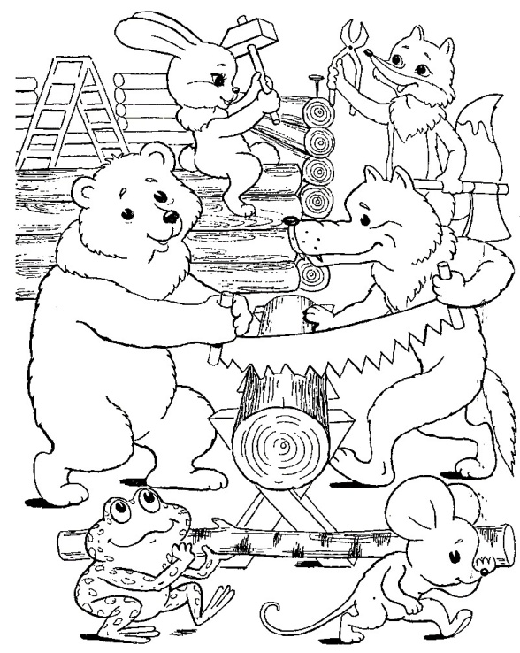

9. Рассказываем и показываем сказку вместе с детьми.

